Ton Prénom.......................................................................................................

EVALUE LE RESULTAT DE TES CHOIX :

TU DOIS TENIR COMPTE DE 3 AVIS: Marque tes scores et entoure le résultat de pour chaque avis.

 | Satisfait  (True) | Pas satisfait  (False)
Le chef du conseil de quartier: il est content s'il est réélu. Pour ça il faut qu'au moins 50% des enfants aient trouvé des pains aux chocolats.  Ton Score 1:………….. |  | 
Le chef du conseil des enfants: il regarde si en moyenne les enfants ne marchent pas trop pour atteindre une boulangerie.  Ton Score 2:………….. |  | 
Le conseiller aux finances: plus les boulangeries vendent de pains au chocolat, plus elles vont payer de taxes, plus le quartier sera riche.  Ton Score 3:………….. |  | 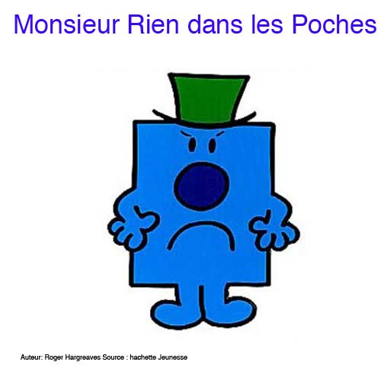

Qu'est ce que tu aurais aimé avoir comme résultat ?

Le chef du conseil de quartier | Le chef du conseil des enfants: | Le conseiller aux finances:

Ton Prénom.......................................................................................................

EVALUE LE RESULTAT DE TES CHOIX :

TU DOIS TENIR COMPTE DE 3 AVIS: Marque tes scores et entoure le résultat de pour chaque avis.

 | Satisfait  (True) | Pas satisfait  (False)
Le chef du conseil de quartier: il est content s'il est réélu. Pour ça il faut qu'au moins 50% des enfants aient trouvé des pains aux chocolats.
Ton Score 1:…………..
Le chef du conseil des enfants: il regarde si en moyenne les enfants ne marchent pas trop pour atteindre une boulangerie.
Ton Score 2:…………..
Le conseiller aux finances: plus les boulangeries vendent de pains au chocolat, plus elles vont payer de taxes, plus le quartier sera riche.
Ton Score 3:…………..

Qu'est ce que tu aurais aimé avoir comme résultat ?

Le chef du conseil de quartier | Le chef du conseil des enfants: | Le conseiller aux finances:
Ton Prénom.......................................................................................................

Tu as placé ta boulangerie, EVALUE LE RESULTAT DE TES CHOIX :

En fonction du nombre de pains aux chocolats que tu as vendu par rapport aux autres.

 | Satisfait  (True) | Pas satisfait  (False)
Marque ton score

Ton Prénom.......................................................................................................

Tu as placé ta boulangerie, EVALUE LE RESULTAT DE TES CHOIX :

En fonction du nombre de pains aux chocolats que tu as vendu par rapport aux autres.

 | Satisfait  (True) | Pas satisfait  (False)
Marque ton score

Ton Prénom.......................................................................................................

Tu as placé ta boulangerie, EVALUE LE RESULTAT DE TES CHOIX :

En fonction du nombre de pains aux chocolats que tu as vendu par rapport aux autres.

 | Satisfait  (True) | Pas satisfait  (False)
Marque ton score

Ton Prénom.......................................................................................................

Tu as placé ta boulangerie, EVALUE LE RESULTAT DE TES CHOIX :

En fonction du nombre de pains aux chocolats que tu as vendu par rapport aux autres.

 | Satisfait  (True) | Pas satisfait  (False)
Marque ton score

